保護者各位 放課後等デイサービス おひさま
R6年1月26日
令和5年度 保護者向け放課後等デイサービス評価結果のお知らせ

お忙しい時期に、アンケートのご協力をいただきましてありがとうございました。集計結果が以下のようになりまし
た。この結果をもとに職員間で話し合い、改善目標と努力目標を立てましたのでご報告させていただきます。保護者の皆さまからいただいた貴重なご意見を参考にさせていただきたいと思います。

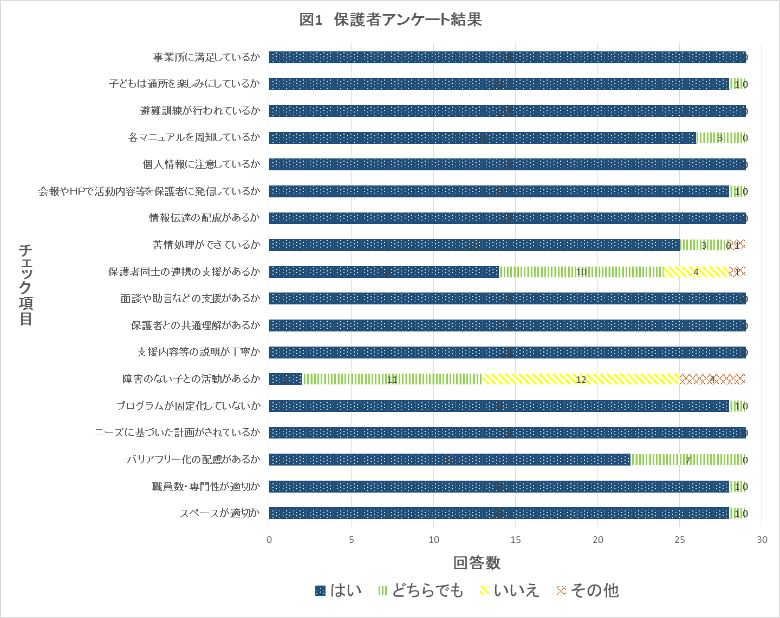

改善目標・努力目標
- 保護者同士の連携の支援を充実させる
茶話会を一年に二回行っていますが、周知があまりできていなかったかもしれません。なかなか集まってお話をする機会を設けることは難しいですが、このような状況でも他にできることはないかまた考えていこうと思います。何かご意見などありましたら、お気軽にスタッフまでお知らせください。

- 各マニュアルの周知をする
今年度は、面談の時やお迎えに来ていただいている際に各マニュアルを見ていただく機会を設けましたが、まだまだ周知が足りないようでした。もう少し皆さまにお伝えしやすい形を考えていきたいと思います。

- 避難訓練実施について詳しくお話する
避難訓練は毎年地震・火災・水害・防犯を行っています。カレンダーには日程などを記載させていただいていました
が、保護者の皆さまに行った様子をあまりお話できていなかったかもしれません。引き渡しの時にもう少し詳しいお話をしていきたいと思います。

以下のようなコメントもいただきました。

いつも楽しみにしているようです！ 子どもの興味を引くようなプログラムを毎回準備してくれるので楽しく通えています。 活動の中で障害のない子どもとの交流の必要性を感じていません。 おたよりをいつも楽しみに読ませてもらっています。 小さいことでも子どものことをほめていただきいつも嬉しいです。 こちらのニーズを最大限取り入れて、その内容が計画に反映されていると感じています。

とても励みになります。今後とも、放課後等デイサービス おひさまをよろしくお願い致します。

